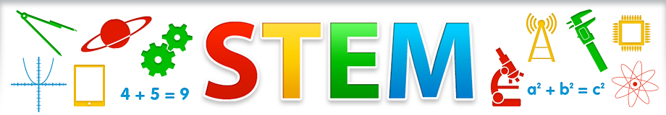
STEMACTIVITEITEN
& onderzoekend leren in de kleuterklas

- Hoe kan ik mijn bestaande thema's of lessenreeks wero een STEM-toets geven?
- Welke triggers kan ik aanreiken om de kinderen gevoelig te maken voor wetenschap, techniek, engineering of wiskunde?

Welke activiteit of lesonderwerp? Voor welke leeftijd?
Vliegen K1 06

Welke context? Welke beginsituatie kan je aangrijpen om deze activiteit in te leiden?
thema vliegen, verkeer, in de lucht, ruimte … kan ook zonder thema

Hoe uitwerken?
De juf maakte een vliegtuigje van een toiletrol. Het opzet is om het vliegtuigje te laten 'vliegen / verplaatsen'. De kleuters krijgen hierbij twee lang touwen.

Welke materialen?
- vliegtuigje van rolletje wc-papier
- 2 'lange' touwen

Welke onderzoeksvragen kan je stellen?
Hoe kunnen we het vliegtuig van de ene kleuter naar de andere kleuter krijgen met behulp van de touwen? Kunnen we het sneller/trager laten vliegen? Hoe?

Een voorbeeld of een link?

